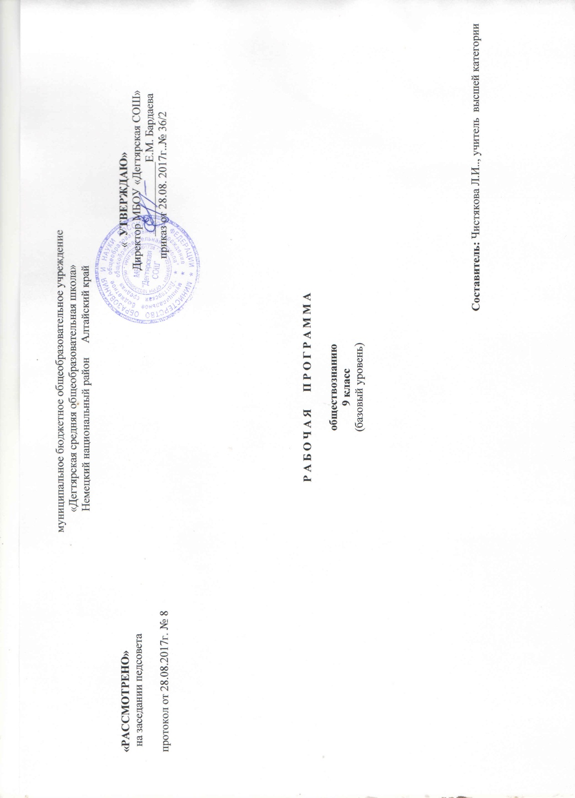
Пояснительная записка.

Основные нормативные документы, на основании которых разработана рабочая программа:
Рабочая программа по составлена на основе:

Федерального компонента государственного образовательного стандарта, утвержденного Приказом Минобразования РФ от 05. 03. 2004 года № 1089;
- Основной образовательной программы основного общего образования МБОУ «Дегтярская средняя общеобразовательная школа»
- Рабочей программы по обществознанию. Обществознание. Рабочие программы. Предметная линия учебников под редакцией Л.Н.Боголюбова. Авторы: Боголюбов Л.Н., Городецкая Н.И., Иванова Л.Ф. и др. – М.; Просвещение, 2011

Федеральный базисный учебный план для образовательных учреждений Российской Федерации отводит 140 часов для обязательного изучения учебного предмета «Обществознание» на этапе основного общего образования. В том числе: в 9 классе 35 часов, из расчета 1 учебный час в неделю. Примерная программа рассчитана на 35 учебных часов.
Сроки реализации данной программы: один год, на текущий учебный год

В рабочей программе 11 часов из резерва, предусмотренного авторской программой, распределены на уроки повторения и углубления некоторых тем между главами следующим образом: Глава I. Политика (2), Глава II. Право (8)

Формы организации деятельности учащихся: индивидуальная, групповая, фронтальная работа.
Урок является основной формой организации учебных занятий. Эта форма организации учебных занятий позволяет сочетать работу класса в целом и отдельных групп учащихся с индивидуальной работой каждого ученика. Общеклассные формы: урок, семинар, практическая работа, зачетный урок. Групповые формы: групповая работа на уроке. Индивидуальные формы: работа с литературой или электронными источниками информации, письменные упражнения, выполнение индивидуальных заданий, работа с обучающими программами за компьютером

Состав УМК.
Обществознание. Рабочие программы. Предметная линия учебников под редакцией Л.Н.Боголюбова. Авторы: Боголюбов Л.Н., Городецкая Н.И., Иванова Л.Ф. и др. – М.; Просвещение, 2011
Обществознание. 9 класс общеобразовательных учреждений. Под редакцией Л.Н.Боголюбова, Н.И Городецкой - М.: Просвещение, 2011
Обществознание. 9 класс. Поурочные разработки к учебнику Л.Н. Боголюбова. Иванова Л.Ф. – М.: Просвещение, 2011

Требования к уровню подготовки обучающихся :

Программа предусматривает формирование у учащихся общеучебных умений и навыков, универсальных способов деятельности и ключевых компетенций. В этом направлении приоритетами для учебного предмета «Обществознание» на этапе основного общего образования являются:
- умение сознательно организовывать свою познавательную деятельность (от постановки цели до получения и оценки результата);
- владение такими видами публичных выступлений, как высказывание, монолог, дискуссия; следование этическим нормам и правилам ведения диалога;
- выполнение познавательных и практических заданий, в том числе с использованием проектной деятельности, на уроках и в доступной социальной практике, рассчитанных на:
- использование элементов причинно-следственного анализа;
- исследование несложных реальных связей и зависимостей;
- определение сущностных характеристик изучаемого объекта;
- выбор верных критериев для сравнения, сопоставления, оценки объектов;
- поиск и извлечение нужной информации по заданной теме в адаптированных источниках различного типа;
- перевод информации из одной знаковой системы в другую (из текста в таблицу, из аудиовизуального ряда в текст и др.), выбор знаковых систем адекватно познавательной и коммуникативной ситуации;
- объяснение изученных положений на конкретных примерах;
- оценку своих учебных достижений, поведения, черт своей личности с учетом мнения других людей, в том числе для корректировки собственного поведения в окружающей среде, следование в повседневной жизни этическим и правовым нормам, выполнение экологических требований;
- определение собственного отношения к явлениям современной жизни, формулирование своей точки зрения.
Перечисленные познавательные и практические задания предполагают использование компьютерных технологий для обработки, передачи информации, презентации результатов познавательной и практической деятельности.
Курс призван помочь выпускникам основной школы сделать осознанный выбор путей продолжения образования или будущей профессиональной деятельности.
СОДЕРЖАНИЕ УЧЕБНОГО ПРЕДМЕТА

Глава 1. Политика и социальное управление (8 )
Политика и власть. Роль политики в жизни общества. Основные направления политики.
Государство, его отличительные признаки. Государственный суверенитет. Внутренние и внешние функции государства. Формы государства.
Политический режим. Демократия и тоталитаризм. Демократические ценно- сти. Развитие демократии в современном мире.
Правовое государство. Разделение властей. Условия становления правового государства в РФ.
Гражданское общество. Местное самоуправление. Пути формирования граж- данского общества в РФ.
Участие граждан в политической жизни. Участие в выборах. Отличительные черты выборов в демократическом обществе. Референдум.
Выборы в РФ. Опасность политического экстремизма. Политические партии и движения, их роль в общественной жизни.
Политические партии и движения в РФ. Участие партий в выборах. Средства массовой информации. Влияние СМИ на политическую жизнь обще- ства. Роль СМИ в предвыборной борьбе.
Глава 2. Право ( 16)
Право, его роль в жизни человека, общества и государства. Понятие нормы права.
Нормативно-правовой акт. Виды нормативных актов. Система законодательства. Понятие правоотношения. Виды правоотношений. Субъекты права. Особенности правового статуса несовершеннолетних.
Понятие правонарушения. Признаки и виды правонарушений. Понятие и виды юридической ответственности. Презумпция невиновности.
Правоохранительные органы. Судебная система РФ. Адвокатура. Нотариат. Конституция — основной закон РФ.
Основы конституционного строя РФ. Федеративное устройство. Органы государственной власти в РФ.
Взаимоотношения органов государственной власти и граждан. Понятие прав, свобод и обязанностей.
Всеобщая декларация прав человека — идеал права. Воздействие международных документов по правам человека на утверждение прав и свобод человека и гражданина в РФ.
Права и свободы человека и гражданина в РФ, их гарантии. Конституционные обязанности гражданина. Права ребенка и их защита.
Механизмы реализации и защиты прав человека и гражданина в РФ.
Гражданские правоотношения. Право собственности. Основные виды гражданско-правовых договоров. Права потребителей.
Трудовые правоотношения. Право на труд. Право
й статус несовершеннолетнего работника. Трудоустройство несовершеннолетних.
Семейные правоотношения. Порядок и условия заключения брака. Права и обязанности родителей и детей.
Административные правоотношения. Административное правонарушение. Виды административных наказаний. Основные понятия и институты уголовного права.
Понятие преступления. Пределы допустимой самообороны. Уголовная ответственность несовершеннолетних.
Социальные права. Жилищные правоотношения. Международно-правовая защита жертв вооруженных конфликтов. Право на жизнь в условиях вооруженных конфликтов. Защита гражданского населения в период вооруженных конфликтов.
Правовое регулирование отношений в сфере образования
Резерв - 11

Календарно-тематическое планирование
Количество часов по программе: 35
№ | Наименование тем, разделов, уроков | Часы | дата | Д/з
1 | Введение | 1 | 6/09
ГлаваI. Политика. 10
2 | Политика и власть | 1 | 13 | 1
3 | Государство | 1 | 20 | 2
4 | Политические режимы | 1 | 27 | 3
5 | Правовое государство | 1 | 4.10 | 4
6-7 | Гражданское общество и государство | 2 | 11,18 | 5
8-9 | Участие граждан в политической жизни | 2 | 25 8.11 | 6
10 | Политические партии и движения | 1 | 15 | 7
11 | Повторительно-обобщающий урок. | 1 | 22
Глава II. Право 24
12 | Право, его роль в жизни общества и государства | 1 | 29 | 8
13 | Правоотношения и субъекты права | 1 | 6.12 | 9
14-15 | Правонарушения и юридическая ответственность | 2 | 13,20 | 10
16 | Правоохранительные органы | 1 | 27 | 11
17 | Конституция РФ | 1 | 17.01 | 12
18 | Основы конституционного строя РФ | 1 | 24 | 13
19-20 | Права и свободы человека и гражданина | 2 | 31 7.02 | 14,15
21-22 | Гражданские правоотношения | 2 | 14,21 | 16
23-24 | Право на труд. Трудовые правоотношения | 2 | 28 7.03 | 17
25-26 | Семейные правоотношения | 1 | 14 | 18
27-28 | Административные правоотношения | 1 | 21 | 19
29-30 | Уголовно-правовые отношения | 2 | 4,11.04 | 20
31 | Социальные права | 1 | 18 | 21
32-33 | Международно-правовая защита жертв вооруженных конфликтов | 2 | 25 16.05 | 22
34 | Правовое регулирование отношений в сфере образования | 1 | 23 | 23
35 | Повторительно-обобщающий урок | 1

Лист внесения изменений
№ урока | Тема урока | Основное содержание урока | Планируемые результаты | Дата проведения

